Лабораторна робота №3
Тема: Ідентифікація технічних об'єктів при різній частоті вхідного впливу
Мета: придбати досвід ідентифікації параметрів передаточних функцій технічних об’єктів при зміні частоти вхідного сигналу.
Варіант №7
Теоретичні відомості
Поведінка системи автоматичного управління (САУ) багато в чому залежить від величини та характеру впливу на систему. Таких впливів (сигналів) існує дуже багато. Це можуть бути аналогові, дискретні сигнали. Причому закон їх зміни може бути відомим наперед (детерміновані сигнали), або вони можуть розглядатися як випадкові функції часу (випадкові сигнали).
Однак, розглядаючи конкретні умови роботи САУ, можна вибрати такий вплив, який для даної системи є найбільш типовим. Обравши такий вплив і вивчивши викликаний ним перехідний процес, можна зробити висновок про динамічні властивості системи.
Під час аналізу та синтезу САУ в якості таких впливів використовують кілька типових (тестових) сигналів: одиничний ступінчастий вплив, одиничний імпульс, гармонічний вплив.
Одиничний ступінчастий вплив. Цей вплив має вигляд одиничного стрибка (рис. 3.1). Його називають також одиничною функцією 1(t), яка набуває таких значень:
Такому впливу відповідає, наприклад, збільшення навантаження в системах регулювання кутової швидкості електродвигуна, раптова зміна положення задавальної осі в слідкуючій системі, тощо. Реакція системи на одиничний ступінчастий вплив за нульових початкових умов називається перехідною функцією h(t) системи; графік цієї функції називається перехідною характеристикою.
Одиничний імпульс (б-функція). Цей вплив являє собою дуже вузький імпульс, що обмежує одиничну площу (рис. 3.2). Тобто б-функція задовольняє умовам:
За реальних умов вплив у вигляді -функції має місце, наприклад, у випадку раптового входження літака в струмінь повітря, що рухається перпендикулярно траєкторії руху літака.
Іншими словами, за вплив одиничного імпульсу може бути прийнятий вплив імпульсу будь-якої форми і малої довжини порівняно з очікуваним часом перехідного процесу.
Реакція системи на одиничний імпульсний вплив за нульових початкових умов називається імпульсною перехідною функцією w(t) системи. Графік цієї функції називається імпульсною перехідною характеристикою.
Гармонічний вплив. Визначення реакції об'єкта спрощується, якщо вхідний вплив є гармонійним. Гармонійні впливи широко використовуються при дослідженні точності і стійкості автоматичних систем управління. В якості стандартного гармонійного впливу зазвичай використовують сигнал синусоїдальної форми (рис. 3.3), який можна задати за допомогою функції
званої простої гармонікою з амплітудою А, круговою частотою w і початковою фазою ϕ.
Гармонічний сигнал зі змінною частотою може представляти собою той же синусоїдальний сигнал створюваний спеціальним генератором, частота якого змінюється в певному діапазоні від величини ω₁ до ω₂. Використовується такий сигнал для вивчення частотних характеристик, що подають завжди як графіки, в яких по горизонтальній осі відкладена частота або логарифм частоти.

Порядок виконання роботи
1. Отримати експериментальні дані при синусоїдальному вхідному
впливу: зібрати схему в графічному середовищі імітаційного моделювання
“Simulink” пакету прикладних програм MatLab згідно рис. 3.4; встановити
параметри аперіодичної ланки згідно свого варіанту з додатку 3;
встановити частоту 1 Гц для вхідного синусоїдального сигналу Sine Wave;
провести моделювання, зняти вхідні та вихідні дані з Scope 1 та Scope,
відповідно, та записати данні вертикальних осей масивами в змінні x та y.
Наприклад, для даної схеми (рис. 3.4) з встановленим значенням частоти 1
Гц для вхідного синусоїдального сигналу Sine Wave x = [0; 0,59; 0,95; ...; -0,93; -0,97; -0,64; -0,06], y = [0; 0,10; 0,19; 1,24; …; -0,03; -0,06; -0,14; -0,16;]
Рис. 3.4. Схема дослідження аперіодичної ланки
Комп’ютерне моделювання необхідно проводити при наступних налаштуваннях, що зображені на рис. 3.5 (дане вікно викликається комбінацією клавіш Ctrl+E). Час вибірки повинен бути з фіксованим кроком 0,1 с. Кінцевий час моделювання обирається в залежності від тривалості перехідного процесу.
Рис. 3.5. Вікно налаштування комп’ютерного моделювання

2. Провести ідентифікацію параметрів аперіодичної ланки за допомогою “System Identification Toolbox” на основі отриманих вище експериментальних даних: ввести в головному вікні команду “ident”; в випадаючому списку “import data” обрати “time domain data”, прописати в Input – x, в Output – y, Data name – mydata, starting time – 0, sample time – 0,1 (рис. 3.6).
Рис. 3.6. Вікно імпортування даних в часовій області

В випадаючому списку “Estimate-->” обрати “Process Models” та здійснити ідентифікацію параметрів передаточної функції за допомогою клавіші “Estimate”. Вікно ідентифікації параметрів передаточної функції наведене на рис. 3.7.
3. Розрахувати похибки ідентифікації ΔT та ΔK для параметрів динамічної ланки T та K за формулами (2.1) та (2.2), що наведені в лабораторній роботі 2.
4. Здійснити пункти 1-3 для ланок першого, другого та третього порядків при значеннях частоти вхідного синусоїдального сигналу 1 Гц; 1,5 Гц; 2 Гц. Загальна кількість проведених досліджень становить 9.

Хід роботи:

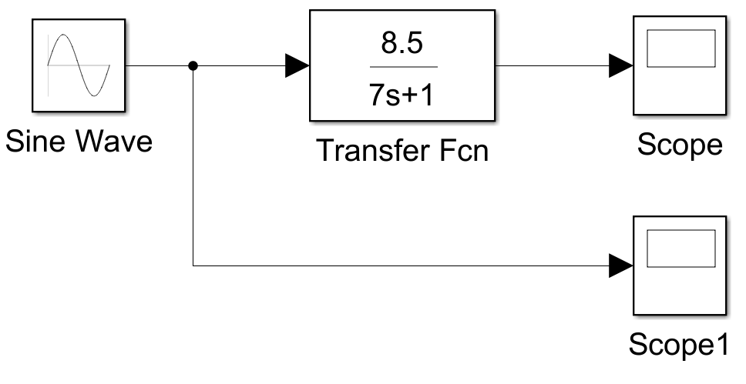
Рис.1 Схема дослідження аперіодичної ланки

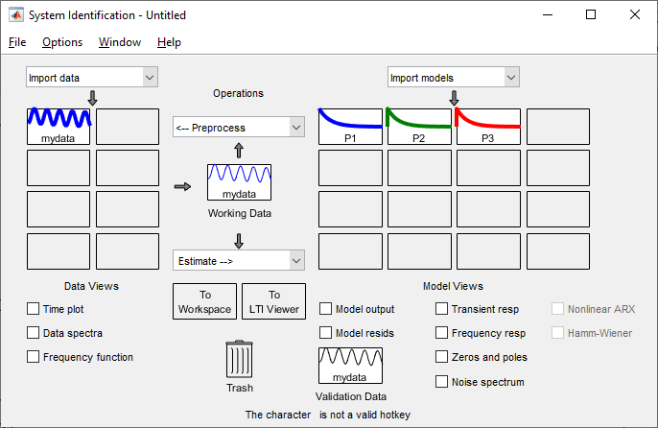
Рис.2 Графік параметрів динамічних ланок після ідентифікації при частоті вхідного синусоїдального сигналу 1 Гц
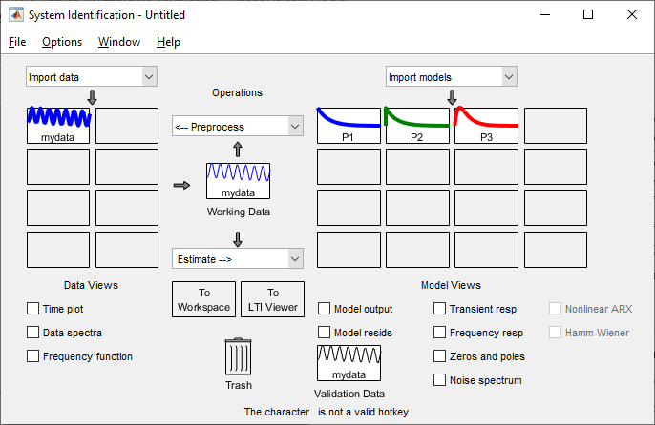
Рис.3 Графік параметрів динамічних ланок після ідентифікації при частоті вхідного синусоїдального сигналу 1.5 Гц
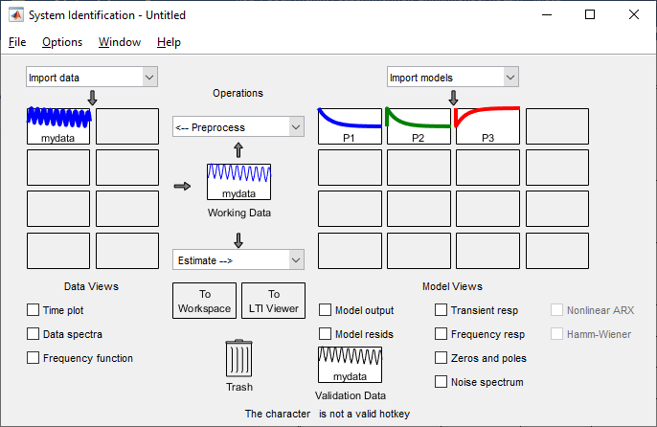
Рис.4 Графік параметрів динамічних ланок після ідентифікації при частоті вхідного синусоїдального сигналу 2 Гц

Таблиця 1. Параметри динамічних ланок
Частота вхідного синусоїдального сигналу | Порядок | Похибка ідентифікації |  | Параметри динамічних ланок після ідентифікації
Частота вхідного синусоїдального сигналу | Порядок | К | Т | К | Т
1 Гц | 1 | 1,9823 | 2,33 | 8.3315 | 7.1631
1 Гц | 2 | 1,9835 | 2,33 | 8.3314 | 7.1631
1 Гц | 3 | 1,9905 | 99,99 | 8.3308 | 7.0038e-07
1,5 Гц | 1 | 96,88 | 97,19 | 0.2644 | 0.1962
1,5 Гц | 2 | 3,3776 | 15,7514 | 8.7871 | 8.1026
1,5 Гц | 3 | 13,91 | 30,22 | 7.3169 | 4.8846
2 Гц | 1 | 98,4364 | 98,8042 | 0.1329 | 0.0837
2 Гц | 2 | 11,9458 | 38,9757 | 9.5154 | 9.7283
2 Гц | 3 | 1 300‬ | 25,6571 | 119.4576 | 5.204

Чим вище синусоїдальний сигнал, тим вища похибка ідентифікації параметрів динамічних ланок.

Висновок: на даній лабораторній роботі ми придбали досвід ідентифікації параметрів передаточних функцій технічних об’єктів при зміні частоти вхідного сигналу.

